***Этапы выполнения:***

– Для изготовления макета возьмите коробку из-под ксероксной бумаги.

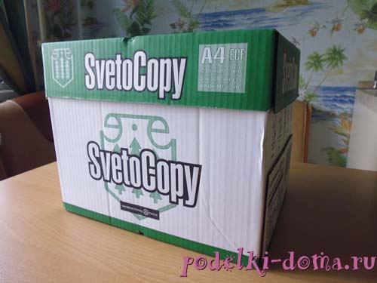

– Отсоедините аккуратно один край.

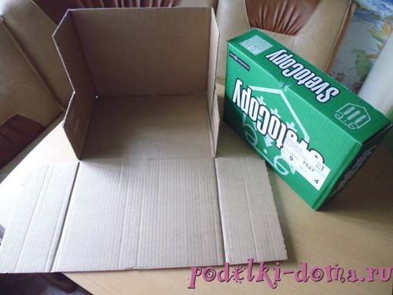

– Возьмите зелёную самоклейку и обклейте ей коробку (внутри и снаружи).

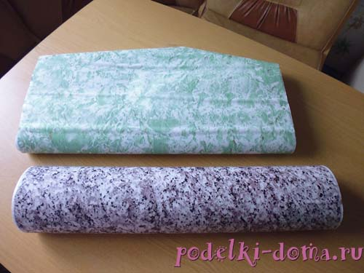

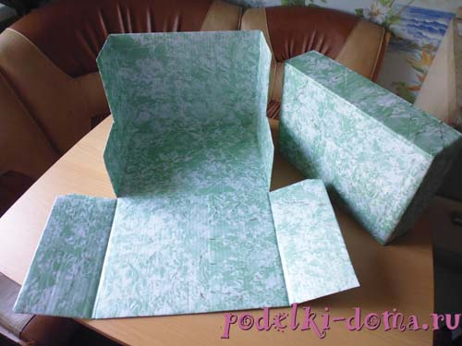

– Приклейте фотографию памятника.

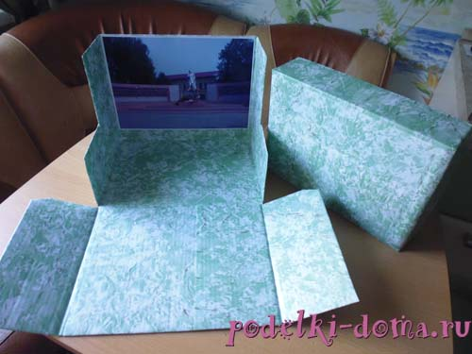

– Возьмите коробки из-под туалетной воды и пудры, футляр для кассеты. Обклейте их серым цветным картоном.

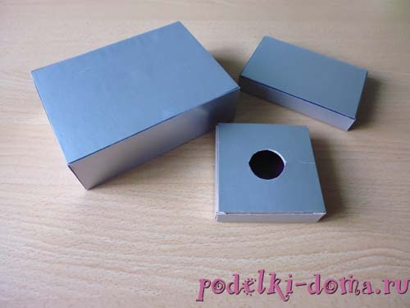

- Установите подиум. Сделайте дорожку к нему (приклейте самоклейку под мрамор).

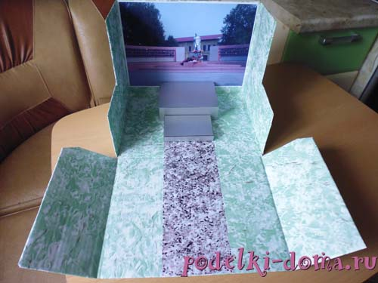

– Сделайте цветы – гвоздики. Покрасьте зубочистки краской зелёного цвета. Из гофрированной бумаги нарежьте полоски шириной 2 см. Сделайте цветы.

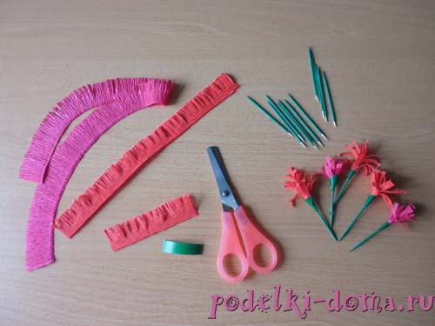

- Из зелёной цветной бумаги вырежьте листочки и приклейте.

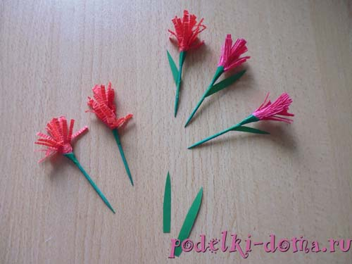

- Сделайте невысокие кустики. Из зелёной пластиковой бутылки нарежьте листочки. Края листочков аккуратно обожгите над горящей свечой. Используя тонкую проволоку, сделайте веточки. Возьмите  футляры из-под игрушек из киндер-сюрпризов. Разрежьте их пополам. Наведите густую смесь, используя алебастр (строительный гипс) и воду. Данную смесь поместите в футлярчики. Вставьте сверху в дырочки веточки.

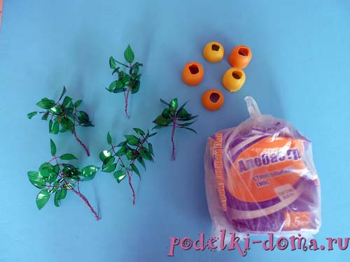

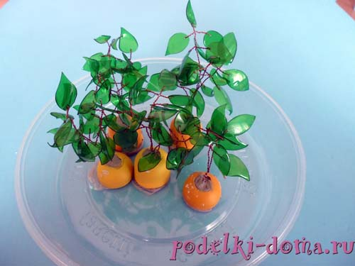

– Снимите футляры и покрасьте основу у кустиков зелёной гуашевой краской.

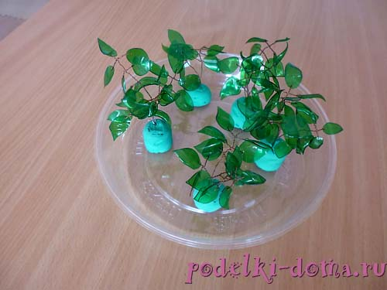

- Сделайте скамеечки. Деревянные детали: полукубы и дощечки обклейте коричневой самоклейкой под дерево. Склейте детали.

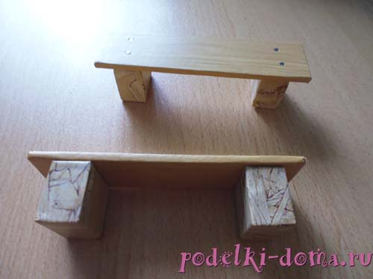

– Возьмите чашечки. Из пластилина сделайте две лепёшки и поместите их на дно чашек. Воткните цветы в пластилиновую основу в чашке.

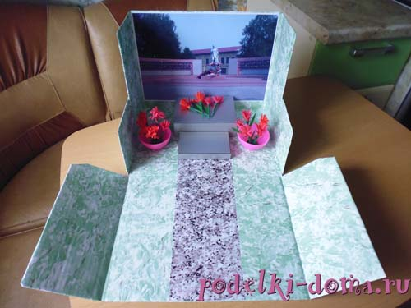

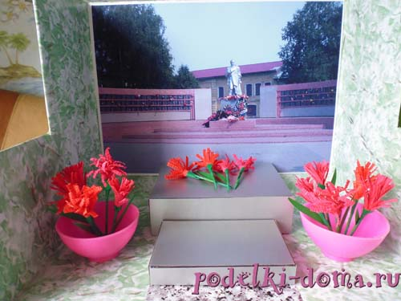

- «Посадите» деревья, установите скамейки.

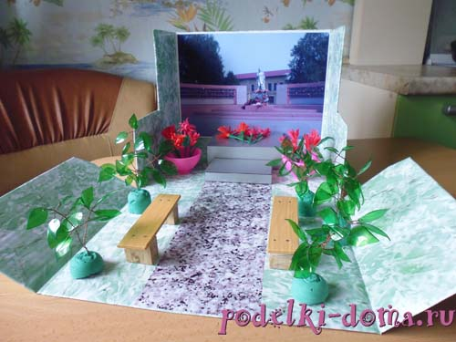

- Возьмите игрушки-человечков.

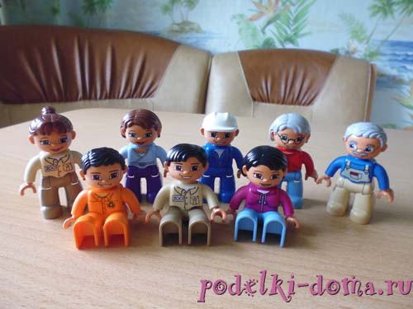

- А сейчас главный момент: (обыграть ситуацию) рассказать и показать, как и почему взрослые и дети возлагают цветы к памятнику погибшим воинам.

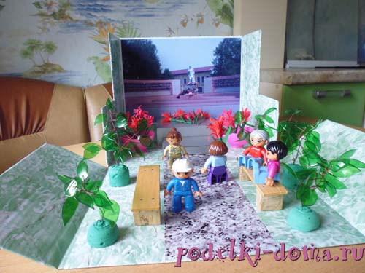

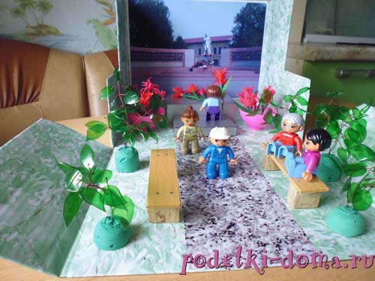

- Сделайте Вечный огонь, если он есть у вашего памятника (в городе, селе…).

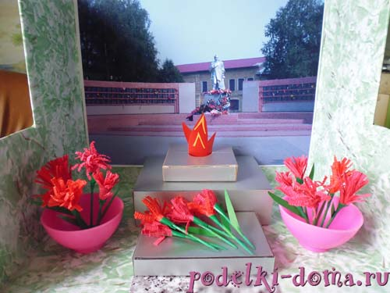

– Все материалы для обыгрывания складываются аккуратно внутрь.

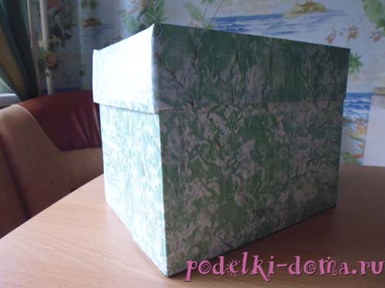

Источник: "Коробочка идей и мастер-классов". Образовательный портал © [https://podelki-doma.ru/podelki/iz-bumagi/razvivayushhie-igryi-dlya-detey-maket-ne-zabudem-ih-podvig-velikiy#ixzz5BzYUc5Ni](https://podelki-doma.ru/podelki/iz-bumagi/razvivayushhie-igryi-dlya-detey-maket-ne-zabudem-ih-podvig-velikiy" \l "ixzz5BzYUc5Ni)